IDENTIFICAÇÃO DAS ÁREAS SUSCETÍVEIS À INUNDAÇÃO NA BACIA HIDROGRÁFICA DO CÓRREGO MATIRUMBIDE, JUIZ DE FORA-MG
Cinthia Maria Amaral ^{(a)}, Isabela Belmira Santos Giarola^{(b)} , José Oliveira de Almeida Neto^{(c)}
^{(a)} Mestre em Geografia pelo do Programa de Pós-Graduação em Geografia pela Universidade Federal Fluminense (UFF – Campos). E-mail: cinthiaamarall@gmail.com
^{(b)} Geógrafa pela Universidade Federal de Juiz de Fora (UFJF). E-mail: isagiarola@hotmail.com
^{(c)} Curso de Geografia pela Universidade Federal de Juiz de Fora (UFJF). E-mail: joseoliveira.95@hotmail.com.br
Eixo: GEOGRAFIA FÍSICA E DESASTRES NATURAIS
Resumo
Este trabalho objetivou identificar as áreas suscetíveis a inundações na bacia hidrográfica do córrego Matirumbide, Juiz de Fora, Minas Gerais. Como embasamento metodológico utilizou-se as áreas de declividades inferiores a 5%, estabelecidas com o mapa de Declividade, que foi gerado a partir da imagem de radar TOPODATA/SRTM em ambiente de geoprocessamento. Após identificação, essas zonas foram sobrepostas no Google Earth para que se obtivessem as áreas possivelmente atingidas em um determinado evento. As áreas suscetíveis, que correspondem a 3,4% da área total da bacia hidrográfica, são densamente ocupadas e estão em quase suas totalidades impermeabilizáveis. A identificação de áreas suscetíveis a inundação utilizando geoprocessamento é uma importante ferramenta e fornece subsídio técnico para políticas de planejamento voltadas a mitigação e prevenção de desastres naturais.
Palavras chave: Inundação, Suscetibilidade, Bacia Hidrográfica, Geoprocessamento.
1. Introdução
Desde os primórdios da humanidade, os rios se configuram como eixo estruturante dos processos de desenvolvimento espacial dos aglomerados populacionais (GIAROLA et al., 2014). Os homens visando o seu abastecimento e transporte, optaram por se estabelecerem próximos aos cursos d’agua (TUCCI, 2003) e, esse processo populacional, veio a se repetir nas mais variadas parcelas do planeta (GIAROLA et al., 2014).
O processo de inundação ocorre desde os tempos mais remotos. O processo natural, que faz parte do ciclo hidrológico, se instala quando há excesso de chuva que venha a ocasionar o aumento do volume de água do corpo hídrico, elevando a sua vazão e consequentemente o extravasamento desse volume para fora da calha do canal fluvial, atingindo a planície de inundação ou várzea (MINISTÉRIO DAS CIDADES, 2007). As inundações podem ser do tipo gradual ou brusca, a depender do tempo e velocidade com que ocorre (GOERL e KOBIYAMA, 2005). A ação antrópica pode potencializar esse processo, principalmente em virtude da expansão urbana. As áreas ocupadas de forma irregular, acabam por

aumentar o escoamento superficial, diminuindo assim, a taxa de infiltração, podendo levar ao transbordamento das águas dos rios (TUCCI, 2009).
A ocorrência de inundações tem aumentado constantemente nas áreas urbanas e ribeirinhas no Brasil e no mundo, causando prejuízos materiais e imateriais. A ocupação urbana nas imediações das planícies de inundação dos cursos d’agua acarreta em danos para a população, gerando um desastre natural (SILVEIRA, ROBAINA e TRENTIN, 2014). Sabe-se que, as inundações tem um impacto maior principalmente em países em desenvolvimento, pois as baixas condições econômicas e a dificuldade de se reerguer após o desastre natural, geram grandes problemas sociais (ALCÁNTARA-AYALA, 2002; SILVEIRA, ROBAINA E TRENTIN, 2014). Todavia, as planícies de inundações dos rios, na maioria das vezes, são locais planos e férteis favorecendo o assentamento humano (ENOMOTO, 2004).
A interpretação de áreas suscetíveis à ocorrência de enchentes e inundações deve estar em harmonia entre os condicionantes naturais e antrópicos de uma bacia hidrográfica (REIS et al., 2012). Sendo assim, a cartografia assume um papel importante para identificação de riscos, pois através dela é possível elaborar mapas para conhecimento de elementos físicos, ambientais e sociais que interferem na dinâmica das inundações (HORA e GOMES, 2009).
Desse modo, este trabalho teve como finalidade identificar zonas suscetíveis à ocorrência de inundações através da declividade na bacia hidrográfica do córrego Matirumbide, localizado na área urbana do município de Juiz de Fora – MG, sendo esta área locus de estudo, exemplo de desastres naturais caracterizados por inundações e escorregamentos.
2. Materiais e Métodos
A bacia hidrográfica do córrego Matirumbide (Figura 1) está localizada no município de Juiz de Fora, Minas Gerais, com área aproximada de 4,40 Km² inserindo-se nos bairros Manoel Honório, Bairu, Progresso, Marumbi, Santa Paula, Santa Rita de Cássia, Bonfim e parte do bairro Centenário e Nossa Senhora Aparecida (AMARAL, 2013). O córrego Matirumbide é um dos principais afluentes em área urbana do rio Paraibuna.
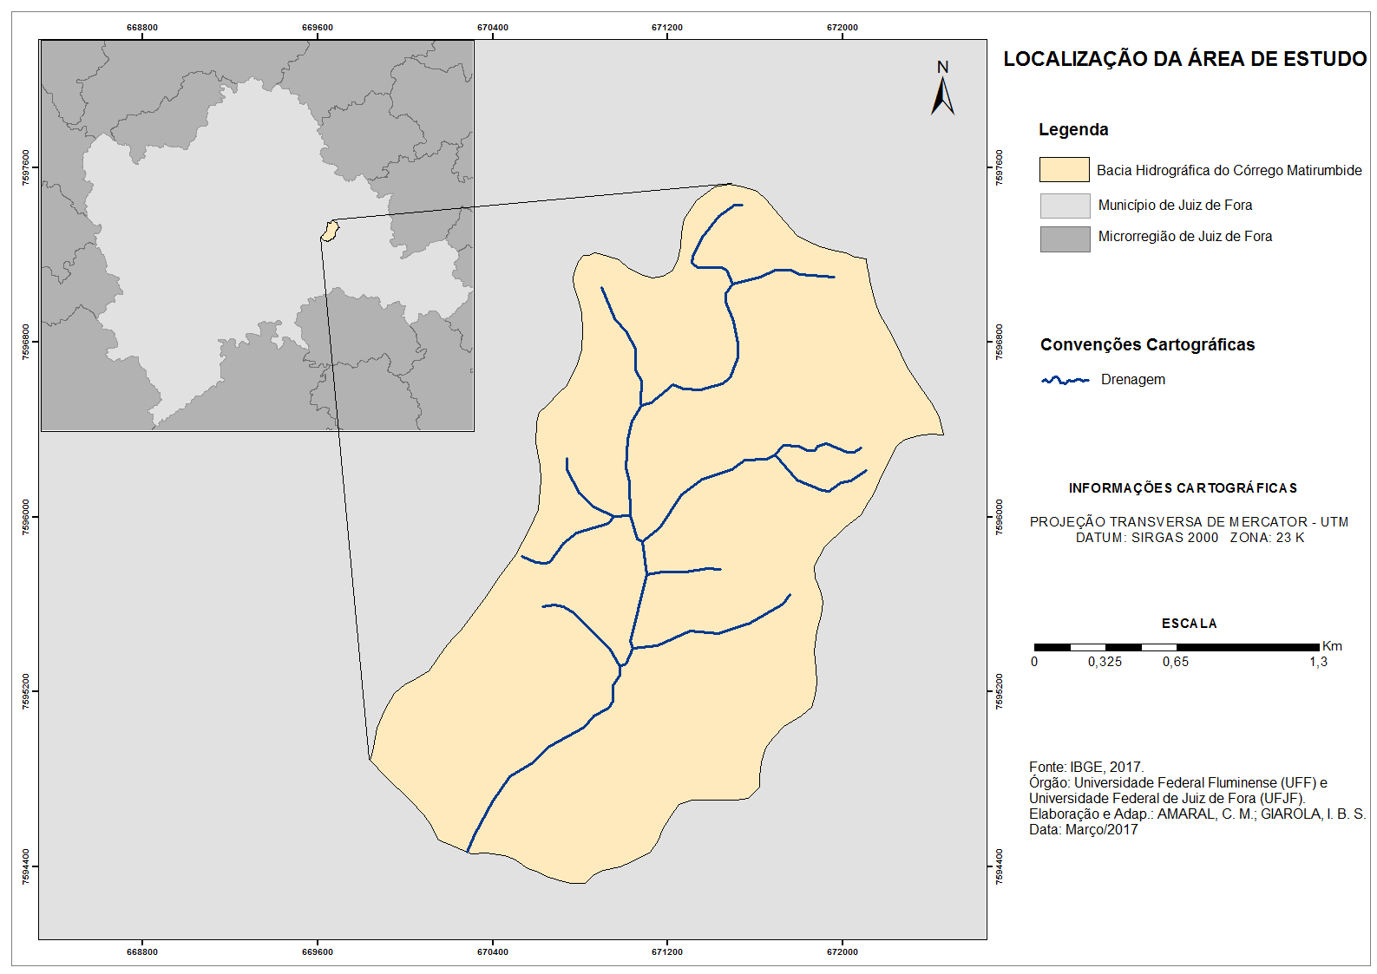
Figura 1. Localização bacia hidrográfica do córrego Matirumbide, Juiz de Fora-MG.

Os procedimentos realizados, necessários para obtenção da identificação das áreas suscetíveis a inundações na bacia hidrográfica do córrego Matirumbide, foram desenvolvidos em ambiente de geoprocessamento com o software ArcGIS 10.1 e com auxílio da carta topográfica de Juiz de Fora (Folha SF-23-X-D-IV-1) em escala de 1:50000, imagens do Google Earth, imagem de radar do produto TOPODATA/SRTM e arquivos em formato shapefile, disponibilizados pelo Instituto Nacional de Pesquisas Espaciais – INPE e Instituto Brasileiro de Geografia e Estatística – IBGE.
Para confecção do mapa de declividade utilizou-se a ferramenta 3D Analyst Tools >Raster Surface>Slope. Em seguida, definiu-se os intervalos em porcentagem: < 2, 2 a 5, 5 a 15, 15 a 30 e > 30.
Nessa pesquisa foram consideradas somente as áreas com intervalo menor que 2% de declividade, que são áreas muito planas e que próximas aos cursos d’água se tornam suscetíveis a inundações (Trentin e Robaina, 2005) e, foram consideradas também, as áreas nos intervalos de 2 a 5% devido apresentarem baixa declividade e proximidade com as áreas de declividade menor que 2%. Essas áreas somadas são receptoras do rápido e intenso escoamento superficial oriundo da impermeabilização do solo quase total da área de estudo, intensificando e agravando o processo de inundação e consequentemente aumentando sua área de abrangência. Assim, as áreas com declividades inferiores a 5% e próximo aos canais de drenagens foram consideradas suscetíveis a inundação com base nos elementos aqui levantados.
Após elaboração do mapa de declividade em formato raster, esse resultado foi transformado para arquivo vetorial e posteriormente em arquivo KML, para que se pudesse sobrepor as áreas de declividade do intervalo menor que 5% na área de estudo e assim identificar quais as zonas mais suscetíveis a inundação e o que essas de fato impactam.
3. Resultados e Discussão
Na bacia hidrográfica do córrego Matirumbide, as áreas mais planas (declividade < 5%) se concentram no curso d´água principal, sendo a maior abrangência próxima à área de confluência com o rio Paraibuna. As declividades entre 5 a 15% permeiam as áreas intermediárias entre os interflúvios e os talvegues da bacia. As áreas de 15 a 30% de declividade são as de maior frequência territorial na área de estudo e estas estão dispostas mais próximas aos limites da bacia mesclando-se por vezes com áreas de declividade superior a 30% (Figura 2).
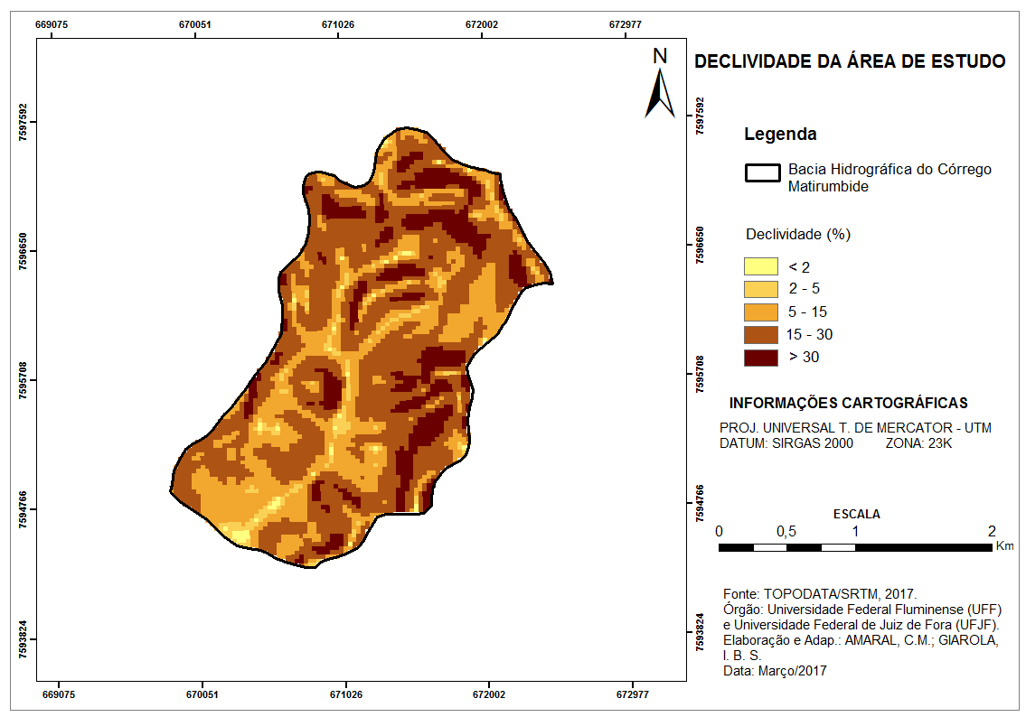
Figura 2. Declividade da bacia hidrográfica do córrego Matirumbide, Juiz de Fora-MG.

As zonas de interesse para identificação de áreas suscetíveis a inundação, somam aproximadamente 0, 15 Km², ou seja, 3,4 % da área total analisada. Apesar de ser uma representatividade pequena, referente ao tamanho da bacia, muito se deve considerar frente às ocupações que ali se estabelecem e a forma de como essas ocupações vêm se configurando. As margens dos rios, por serem os locais mais planos e próximos aos cursos d’ água, são as áreas mais ocupadas de forma intensa e irregular. A bacia hidrográfica do córrego Matirumbide é quase totalmente antropizada e com área urbana consolidada (infraestrutura, equipamentos públicos, etc.), sendo somente a porção extremo norte com características de vegetação rasteira (pastagem) e fragmentos maiores de mata secundária (Figura 3).

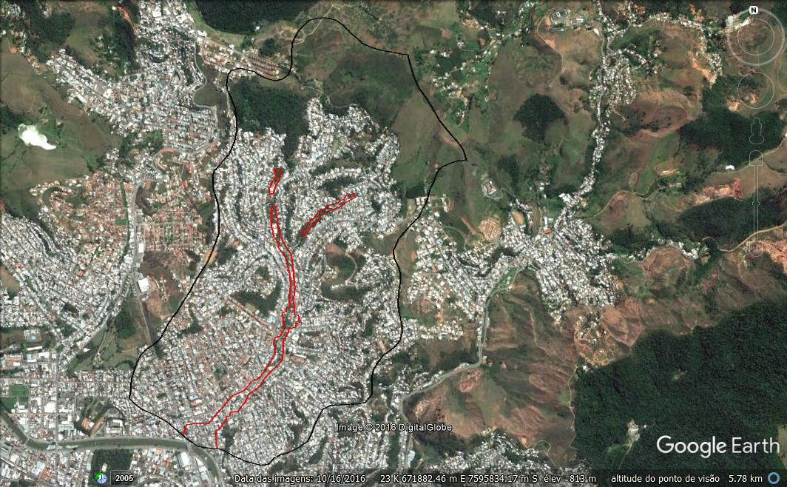
Figura 3. Delimitação das áreas suscetíveis à inundação na bacia hidrográfica do córrego Matirumbide, Juiz de Fora-MG.
Fonte: Adaptado de Google Earth, 2017.

A fim de obter melhor detalhamento dos resultados, a bacia hidrográfica foi dividida em dois setores: setor Sul, que compõe os bairros Manoel Honório, Bairu, Bonfim e parte do bairro Centenário e Nossa Senhora Aparecida e, setor Norte, que compõe os bairros Marumbi, Santa Rita de Cássia, Progresso e Santa Paula.
A área do setor Sul (Figura 4) é atualmente, devido a demasiada ocupação antrópica, quase que totalmente impermeabilizada, com rápido e intenso escoamento superficial originado a montante, com insuficiente ou inexistente cobertura vegetal e parte do córrego principal encontra-se canalizado até seu exutório com o rio Paraibuna. O bairro Manoel Honório, além de ser residencial, possui também alta oferta de serviços (comércios, bancos, escolas, entre outros) que atendem não somente a população local, mas toda imediação. Os bairros Bairu e Bonfim se caracterizam por ser predominantemente residenciais e, nessas áreas delimitadas como suscetíveis a inundações, o córrego não é canalizado sendo possível perceber a interferência antrópica junto ao seu curso.
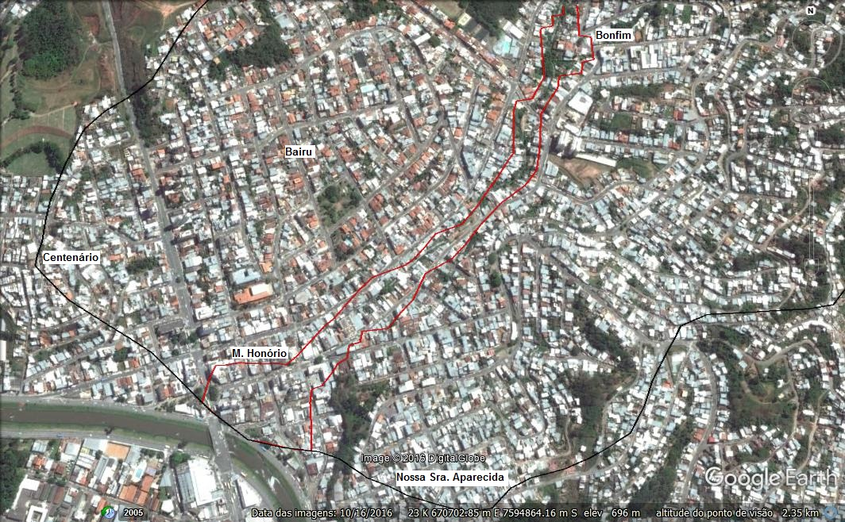
Figura 4. Áreas suscetíveis a inundação na bacia hidrográfica do córrego Matirumbide setor Sul, Juiz de Fora-MG. Fonte: Adaptado de Google Earth, 2017.

O setor Norte (Figura 5) segue a intensificação de ocupações nas margens dos cursos d’água e a medida que esses espaços não oferecem possibilidades de instalação, estas começam a se ramificar pelas encostas. É importante ressaltar que, umas grandes partes da população que ocupa essas margens lançam, de forma inapropriada e ilegal, efluentes para dentro do córrego. Essa é uma característica dos centros urbanos brasileiros e na bacia hidrográfica do córrego Matirumbide ocorre em maior frequência mais a montante, fato justificado também pela canalização mais a jusante que não deixa a vista o lançamento desses dejetos. Assim, os bairros Progresso e Marumbi são os que estão em sua maior parte nas baixas declividades no setor Norte e apresentam, portanto, áreas mais suscetíveis à inundação quando próximo as drenagens.
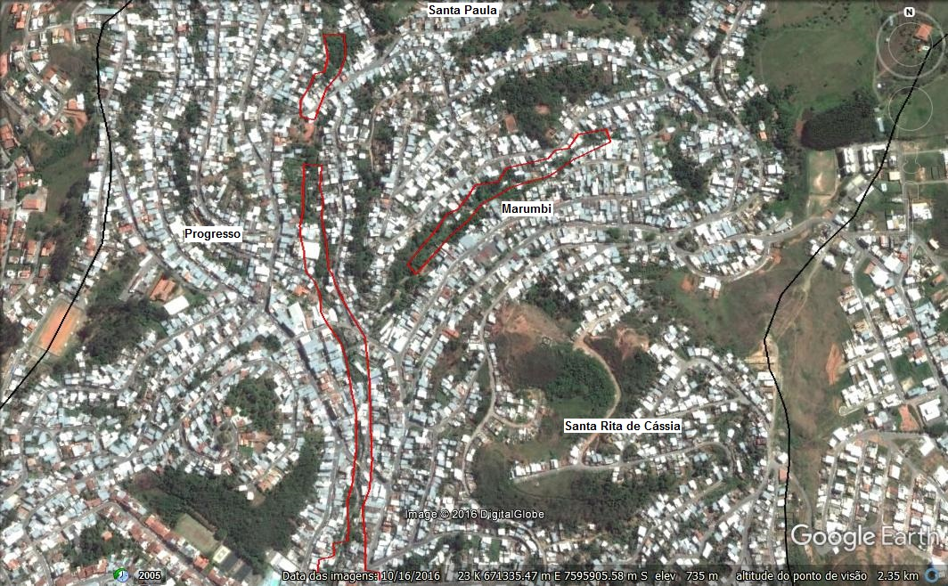
Figura 5. Áreas suscetíveis a inundação na bacia hidrográfica do córrego Matirumbide setor Norte, Juiz de Fora-MG.
Fonte: Adaptado de Google Earth, 2017.

Os bairros Centenário e Nossa Senhora Aparecida (Setor Sul) e Santa Rita de Cássia e Santa Paula (Setor Norte) estão em declividades maiores, portanto, não abrangem riscos diretos a inundação. Entretanto, esses bairros apresentam condições mais favoráveis a outros tipos de riscos, como os escorregamentos de terra.
É importante ressaltar que será válido pesquisar o tipo de população que vivem nessas áreas a fim de identificar o grau de vulnerabilidade social das mesmas, pois conforme mencionado anteriormente, os desastres naturais passam em um determinado momento a configurar um problema social e, este, tende a ser maior e mais impactante perante à população de menor poder aquisitivo.
4. Considerações Finais
O presente trabalho abordou a problemática das inundações em escala local, fenômeno este que vem causando danos a população que se expande nos leitos dos corpos hídricos. Fica evidente que as inundações , quando ocorrem na bacia hidrográfica do córrego Matirumbide, são decorrentes da interação entre diversos fatores físicos e antrópicos.
É nítido, que as áreas ao entorno do córrego Matirumbide são residenciais, tendo sob o solo asfalto e consequentemente uma alta taxa de escoamento superficial, contribuindo para maior ocorrência de inundações. Aliado a isso, há o lançamento irregular de efluente para dentro do córrego e retirada da vegetação intensificando o assoreamento. Nota-se que o setor Sul da bacia é o mais suscetíveis às inundações, pois a expansão territorial de baixa declividade (< 5%) é maior.
Desse modo, deve-se haver um controle e fiscalização das ocupações nessas áreas mais suscetíveis a inundações na área locus de estudo e também da própria ocorrência dos eventos, pois além de danos materiais, pode-se ter perdas irreparáveis à vida da população que ali habitam
Este estudo pode servir para embasamento de novas medidas de prevenção de inundações, bem como para o melhor entendimento deste evento.
5. Bibliografia
ALCÁNTARA-AYALA, I. Geomorphology, Natural Hazard, Vulnerability and Prevention of Natural Disasters in Developing Countries. Geomorphology, v. 47, n. 2-4, p. 107-124, 2002.
AMARAL, C. M. Análise da fragilidade ambiental da bacia hidrográfica do córrego Matirumbide em Juiz de Fora-MG. Juiz de Fora, 2013. 88 f. Monografia de Conclusão de Curso (Graduação) – Curso de Geografia da Universidade Federal de Juiz de Fora. Juiz de Fora, 2013.
CASTRO, M. H. G. Avaliação do sistema educacional brasileiro: tendências e perspectivas. Ensaio: avaliação e políticas públicas em educação, Rio de Janeiro, v. 6, n. 20, p. 303- 364, jul./set. 1998.
DIAGNÓSTICO do setor editorial brasileiro. São Paulo: Câmara Brasileira do Livro, 1993. 64 p. PERFIL da administração pública paulista. 6. ed. São Paulo: Fundap, 1994. 317 p.
DICIONÁRIO Prático Ilustrado. Direção de Jaime de Séguier. Edição atualizada e aumentada por José Lello e Edgar Lello. Porto: Lello, 1957.
ENOMOTO, C. F. Método para elaboração de mapas de inundação: estudo de caso na bacia do rio Palmital, Paraná. Dissertação (Mestre em Engenharia de recursos hídricos e ambiental) – Setor de tecnologia. Universidade Federal do Paraná, Paraná, 2004.
FAZENDA, I. C. Arantes. Interdisciplinaridade: um projeto em parceria. 6. ed. São Paulo: Loyola, 2007.
FERREIRA, L. P. (Org.). O fonoaudiólogo e a escola. São Paulo: Summus, 1991.
GIAROLA, I. B. S; ALMEIDA NETO, J. O; OLIVEIRA, B. T. A. FELIPPE, M. F. Mapeamento da planície do rio das Mortes nas Cidades de Tiradentes, Santa Cruz de Minas e São João del rei – MG. VII Congresso de Geógrafos Brasileiro – Vitória – ES. Agosto, 2014.
GOERL, R. F.; KOBIYAMA, M. Considerações sobre as inundações no Brasil. Disponível em: http://www.labhidro.ufsc.br/Artigos/ABRH2005_inundacoes.pdf. Acesso em: 29 jul. 2016.

HORA, S. B; GOMES, R.L. Mapeamento e avaliação do risco a inundação do Rio Cachoeira em trecho da área urbana do Município de Itabuna/BA. Sociedade & Natureza. Vol.21 no.2 Uberlândia Aug. 2009.
IBGE, Folha Juiz de Fora. SF-23-X-D-IV-1. 1ªed. Brasília: Secretaria de Planejamento da República - Diretoria de Geodésia e Cartografia, Superintendência de Cartografia, 1976b. (1:50.000)

MINISTÉRIO DAS CIDADES / INSTITUTO DE PESQUISAS TECNOLÓGICAS – IPT – Mapeamento de riscos em encostas e margens de rios. Brasília: Ministério das Cidades; Instituto de Pesquisas Tecnológicas - IPT, 2007.
NIEL, M. Anestesiologistas e uso de drogas: um estudo qualitativo. 2006. 149 f. Dissertação (Mestrado em Ciências) – Escola Paulista de Medicina, Universidade Federal de São Paulo, São Paulo.
REIS, P. E; PARIZZI, M. G; MAGALHÃES, D. M; MOURA, A. C.M. O escoamento superficial como condicionantes de inundações em Belo Horizonte, MG: Estudo de caso da sub-bacia córrego do Leitão, bacia do ribeirão Arrudas e o escoamento superficial como condicionantes de inundações em Belo Horizonte, MG: estudo de caso da bub-bacia do Córrefo Leitão, bacia do ribeirão Arrudas. São Paulo, UNESP, Geociências, v. 31, n. 1, p. 31-46, 2012.
ROMANO, G. Imagens da juventude na era moderna. In: LEVI, G.; SCHMIDT, J. (Org.). História dos Jovens 2. São Paulo: Companhia das Letras, 1996. p. 7-16.
SACRISTÁN, J. G.; GÓMEZ, A.I. P. Compreender e transformar o ensino. Tradução de Ernani F. da Fonseca Rosa. 4. ed. Porto Alegre: Artmed, 1998.
SÃO PAULO (Estado). Secretaria do Meio Ambiente. Coordenadoria de Planejamento Ambiental. Estudo de impacto ambiental – Relatório de impacto ambiental - RIMA: manual de orientação. São Paulo, 1989. 48 p.
SILVEIRA, S. L; ROBAINA, R; TRETIN, T. Definição das áreas de perigo de inundação do rio Vacacaí no município de São Gabriel, RS. GeoTextos, vol. 10, n. 2, dez. 2014.
SOUZA, L. S.; BORGES, A. L.; REZENDE, J. O. Influência da correção e do preparo do solo sobre algumas propriedades químicas do solo cultivado com bananeiras. In: REUNIÃO BRASILEIRA DE FERTILIDADE DO SOLO E NUTRIÇÃO DE PLANTAS, 21., 1994, Petrolina. Anais... Petrolina: Embrapa Semiárido, 1994. p. 3-4.
SPERANDIO, P. C. A. Relação entre a oferta e a utilização muscular periférica de oxigênio na transição do exercício leve para o intenso em pacientes com insuficiência cardíaca. 2010. 80 f. Tese (Doutorado em Ciências) – Escola Paulista de Medicina, Universidade Federal de São Paulo, São Paulo.
TRENTIN, R. ROBAINA, L. E. de S. Análise do relevo no alto curso da bacia hidrográfica do Rio Itu, RS. Interface Porto Nacional/TO, v. 2, n. 2. p. 146-155, maio 2005. Disponível em: . Acesso em 12 mar.2017.
TUCCI, C. E. M. Hidrologia ciência e aplicação. 4. ed. Porto Alegre: UFRGS, 2009.
TUCCI, C. E. M. Inundações e Drenagem Urbana. In: Carlos E. M. Tucci e Juan Carlos Bertoni. (Org.). Inundações Urbanas na América do Sul. Porto Alegre: ABRH GWP, 2003, v. 1, p. 45-150.
URANI, A. et al. Constituição de uma matriz de contabilidade social para o Brasil. Brasília, DF: IPEA, 1994.

